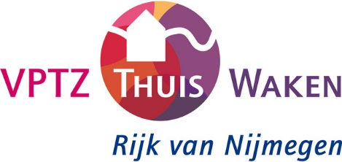

Profielschets coördinator
De functie van VPTZ coördinator vraagt een grote inzet en bijzondere capaciteiten. Coördinatoren zijn namelijk verantwoordelijk voor zowel de organisatie en uitvoering van de zorgverlening als voor de begeleiding van een (soms grote) groep vrijwilligers en het contact met mantelzorgers, zorginstellingen en zorgverleners. Steeds vaker worden de functies over verschillende personen verdeeld waarbij soms onderscheid wordt gemaakt tussen betaalde en vrijwillige taken. Bij het werven van coördinatoren moet worden uitgegaan van specifieke kennis, ervaring en persoonlijke vaardigheden.
Opleiding en ervaring
- door opleiding en/of ervaring (in het welzijnswerk of de gezondheidszorg) functionerend op
HBO niveau
- affiniteit met en kennis van en/of ervaring met vrijwilligerswerk
- affiniteit met en kennis van en/of ervaring met mantelzorgondersteuning
- affiniteit met en kennis van en/of ervaring met de (vooral psychosociale aspecten van de)
terminale zorg
- kennis van de gezondheidszorg, zorgvisies, organisatiestructuren, planning- en werkprocessen
- ervaring in het leidinggeven aan vrijwilligers
- kennis en ervaring in het werken met geautomatiseerde systemen voor verwerking van teksten en registratie van gegevens

Persoonlijke vaardigheden
- stabiele persoonlijkheid
- kunnen omgaan met ziekte, lijden, dood en rouw
- kunnen omgaan met crisissituaties
- zelfstandigheid, tactisch kunnen optreden en besluitvaardigheid
- overtuigingskracht
- discretie
- mondelinge en schriftelijke uitdrukkingsvaardigheid met betrekking tot het voeren van
gesprekken, houden van voordrachten, representeren van het bestuur, schrijven van artikelen
- sociale en didactische vaardigheden in individuele gesprekken, groepsgesprekken en het
uitvoeren van de introductiecursus
- vaardigheden in het omgaan met emoties van cliënten en hun familieleden, vrijwilligers en
zichzelf
- kunnen omgaan met verantwoordelijkheid
- representativiteit
- nauwkeurigheid
- flexibiliteit
- efficiënt kunnen werken

